Консультация для родителей.
«Воспитание у детей бережного отношения к природе»

Экология - это наука о взаимоотношениях живых организмов между собой и окружающей средой. Под экологическим воспитанием понимаем воспитание любви к природе Успешно заниматься экологическим воспитанием можно только тогда, когда точно знаешь, что под ним разумеется.
Под экологическим воспитанием, мы понимаем, прежде всего, воспитание человечности, т.е. доброты, ответственного отношения и к природе, и к людям, которые живут рядом, и к потомкам, которым нужно оставить землю пригодной для полноценной жизни. Мы должны научить детей понимать и себя, и все, что происходит вокруг. Нужно учить детей правильно вести себя в природе и среди людей. Часто из-за отсутствия знаний они не могут выбрать правильную линию поведения. Необходимо сделать воспитательную работу незаметной и привлекательной для детей.
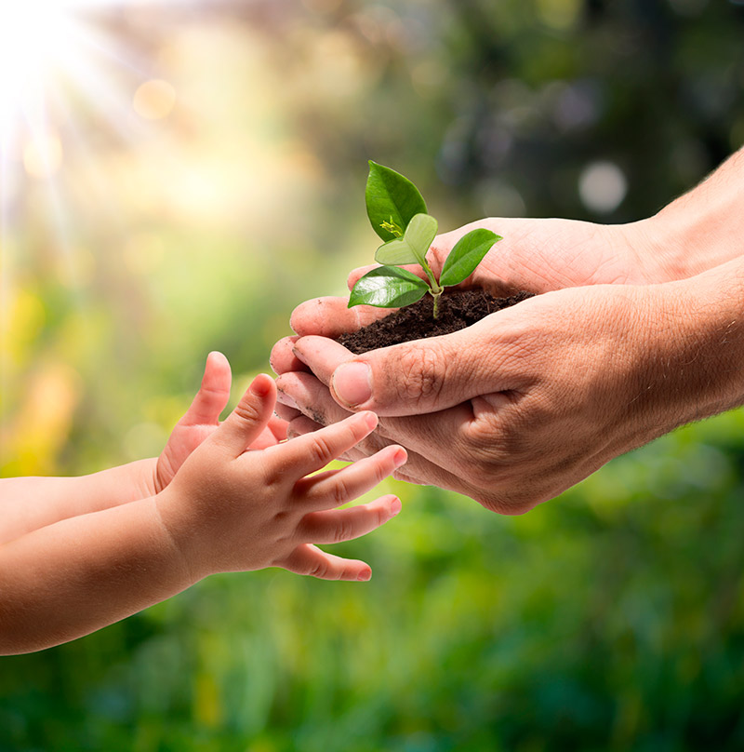
Задачи воспитания усложняются тем, что дети часто видят, как взрослые нарушают элементарные нормы общения друг с другом и с природой. Вероятно, в таких случаях нужно говорить: « Хотя они и взрослые, а не знают, что нельзя разговаривать грубо ,оставлять мусор в местах отдыха, вырезать надписи на стволах деревьев, обижать бездомных животных и т.д. Вот вы дети молодцы, так делать не будете». Было бы ошибкой ожидать мгновенного воздействия на ребенка экологически правильной игровой деятельности, однако усилия педагога не пройдут для него бесследно.
Осознанно правильное отношение к природе строится на понимание связи растений и животных с внешними условиями, их приспособленности к среде обитания, зависимости жизни и состоянии организма от воздействия факторов внешней среды, деятельности человека. Исходным звеном воспитания осознанно правильного отношения дошкольников к природе является система конкретных знаний. Говоря о специфике методики экологического воспитания дошкольников, следует отметить, что характерной чертой ее является непосредственный контакт ребенка с объектами природы, живое общение с растениями и животными, наблюдения и практическая деятельность по уходу за ними, осмысление увиденного в процессе обсуждения. Опосредованное познание природы через книги, слайды, сказки, картины, беседы и т.д. имеют второстепенное значение. Его задачи заключаются в том, чтобы расширить и дополнить те впечатления, которые ребенок получает от непосредственного контакта с объектами природы. 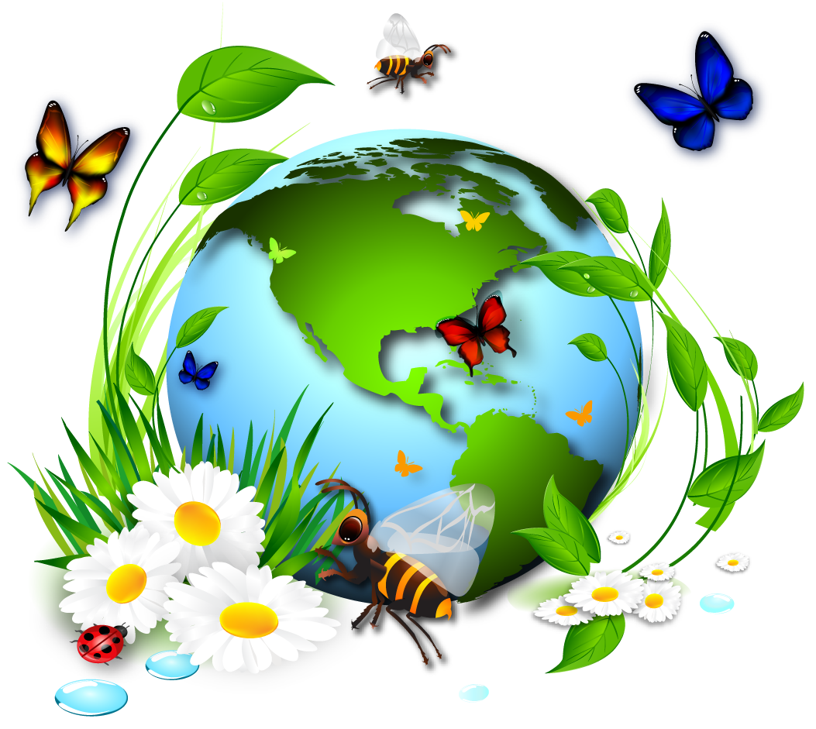
Каждый человек независимо от возраста должен рачительно и бережно относиться к природе. В связи с этим перед нами взрослыми, знакомящими детей с природой, ставятся следующие задачи:
- Воспитывать у детей эмоциональную отзывчивость, умение видеть и понимать красоту природы, формировать эстетические чувства
- Воспитывать интерес к родной природе, желание больше узнать о природе своего края.
- Формировать бережное отношение к природе, стремиться к ее созиданию.
- Знакомя детей с природой, мы должны не только сообщать им конкретные знания, но и вызывать в душе каждого ребенка эмоциональный отклик, пробуждать эстетические чувства.
В. А. Сухомлинский писал: « Человек стал человеком только тогда, когда увидел красоту вечерней зари и облачков, плывущих в голубом небе, услышал пение соловья и пережил восхищение красотой пространства. С тех пор мысль и красота идут рядом, вознося и возвеличивая человека. Но это облагораживание требует больших воспитательных усилий».

Воспитание высокой ответственности за сохранность природных богатств, разумное их использование и умножение - долг каждого гражданина. Так важно с самого раннего детства ввести ребенка в мир природы, научить любить ее и бережно к ней относиться: беречь растения у себя на участке, в парке, в лесу, заботиться о животных, охранять природу.
Красота родной природы раскрывает и красоту человеческого труда , рождает желание сделать свой край еще прекраснее. Поэтому так важно показать детям, как человек оберегает и умножает природные богатства, сколько труда вкладывает, чтобы радовали всех леса и озера, поля и реки.

